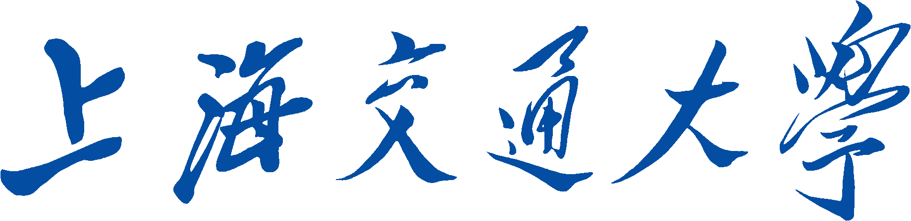

SHANGHAI JIAO TONG UNIVERSITY

**学士学位论文**

## BACHELOR’S THESIS



论文题目： 数控冲床的排料算法优化设计

学生姓名: 王 昕 宇

学生学号: 5140219395

专 业: 电气工程及其自动化

指导教师: 唐 厚 君

学院(系): 电子信息与电气工程学院

**数控冲床的排料算法优化设计**

四号黑体居中

摘要

摘要正文五号宋体，首行缩进二个字符，单倍行距。300-500字。

空一行

均质充量压缩着火（HCCI）燃烧，作为一种能有效实现高效低污染的燃烧方式，能够使发动机同时保持较高的燃油经济性和动力性能，而且能有效降低发动机的NOx和碳烟排放。此外HCCI燃烧的一个显著特点是燃料的着火时刻和燃烧过程主要受化学动力学控制，基于这个特点，发动机结构参数和工况的改变将显著地影响着HCCI发动机的着火和燃烧过程。本文以新型发动机代用燃料二甲醚（DME）为例，对HCCI发动机燃用DME的着火和燃烧过程进行了研究。研究采用由美国Lawrence Livermore国家实验室提出的DME详细化学动力学反应机理及其开发的HCT化学动力学程序，且DME的详细氧化机理包括399个基元反应，涉及79个组分。为考虑壁面传热的影响，在HCT程序中增加了壁面传热子模型。采用该方法研究了压缩比、燃空当量比、进气充量加热、发动机转速、EGR和燃料添加剂等因素对HCCI着火和燃烧的影响。结果表明，DME的HCCI燃烧过程有明显的低温反应放热和高温反应放热两阶段；增大压缩比、燃空当量比、提高进气充量温度、添加H2O2、H2、CO使着火提前；提高发动机转速、采用冷却EGR、添加CH4、CH3OH使着火滞后。

空一行

关键词：均质充量压缩着火，化学动力学，数值模拟，二甲醚，EGR

小四号黑体

五号宋体，逗号分开，最后一个关键字后面无标点符号。

**NUMERICAL SIMULATION OF HOMOGENEOUS**

CHARGE COMPRESSION IGNITION COMBUSTION

**FUELED WITH DIMETHYL ETHER**

四号Times New Roman居中加粗

英文题目，三号Times New Roman居中加粗，一律用大写字母，上下各空一行。

**ABSTRACT**

空一行

HCCI (Homogenous Charge Compression Ignition) combustion has advantages in terms of efficiency and reduced emission. HCCI combustion can not only ensure both the high economic and dynamic quality of the engine, but also efficiently reduce the NOx and smoke emission. Moreover, one of the remarkable characteristics of HCCI combustion is that the ignition and combustion process are controlled by the chemical kinetics, so the HCCI ignition time can vary significantly with the changes of engine configuration parameters and operating conditions. In this work numerical scheme for the ignition and combustion process of DME homogeneous charge compression ignition is studied. The detailed reaction mechanism of DME proposed by American Lawrence Livermore National Laboratory (LLNL) and the HCT chemical kinetics code developed by LLNL are used to investigate the ignition and combustion processes of an HCCI engine fueled with DME. The new kinetic mechanism for DME consists of 79 species and 399 reactions. To consider the effect of wall heat transfer, a wall heat transfer model is added into the HCT code. By this method, the effects of the compression ratio, the fuel-air equivalence ratio, the intake charge heating, the engine speed, EGR and fuel additive on the HCCI ignition and combustion are studied. The results show that the HCCI combustion fueled with DME consists of a low temperature reaction heat release period and a high temperature reaction heat release period. It is also founded that increasing the compression ration, the equivalence ratio, the intake charge temperature and the content of H2O2, H2 or CO cause advanced ignition timing. Increasing the engine speed, adoption of cold EGR and the content of CH4 or CH3OH will delay the ignition timing.

五号Times New Roman, 首行缩进两格，单倍行距。

**Key words:** HCCI, chemical kinetics, numerical simulation, DME, EGR

五号Times New Roman，各关键词之间逗号分开，逗号后加一空格。

小四号Times New Roman加黑, Key words之间加一空格 。

目 录

三号黑体居中，上下各空一行。

五号宋体,单倍行距

1. 绪论----------------------------------------------------------------------------------------------------1
   1. HCCI的数值模拟研究现状------------------------------------------------------------------------1

1.1.1 HCCI数值模拟模型--------------------------------------------------------------------------1

-------------------------------------------------------------------

1.4 本章小结----------------------------------------------------------------------------------------------1

1. DME均质充量压燃着火的数值模拟方法------------------------------------------------------2

2.1 二级标题----------------------------------------------------------------------------------------------2

2.1.1 三级标题---------------------------------------------------------------------------------------2

-------------------------------------------------------------------

-------------------------------------------------------------------

第五章 结论----------------------------------------------------------------------------------------------------4

参考文献--------------------------------------------------------------------------------------------------------5

谢辞--------------------------------------------------------------------------------------------------------------6

第一章 **绪论**

近年来，计算机视觉发展迅速，其在各个领域的应用也逐渐增加。在工业体系中，用户对产品的质量和效率要求越来越高，而计算机视觉就是用机器来代替人眼进行观察和判断，常用于大批量生产中的过程控制和质量检测。其检测速度快，误差和偏差都远小于人眼观察，因此可以极大提高生产效率。在数控冲床领域，计算机视觉就有着广泛的应用。本文深入研究了图像匹配技术，应用该技术可以优化数控冲床的排料效果，提高生产率。

1.1 课题背景及选题意义

1.1.1 数控冲床简介

随着计算机技术的发展和自动控制理论的成熟，自动化设备在生产中占了越来越多的比重，其中数控冲床就是一种自动化的生产设备。它利用冲头产生巨大的压力作用在金属板材上，使金属发生形变直至边缘完全断裂，进而得到各种需要的形状和结构。如下图1-1为待加工的金属板材，图1-2为冲压出来的工件。

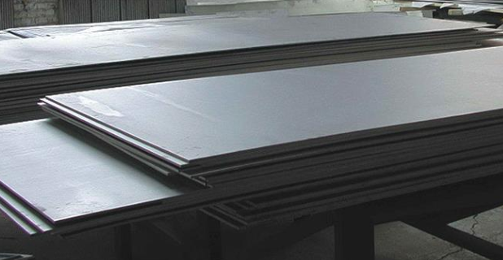 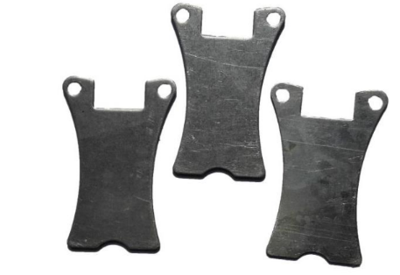

**图 1-1 金属板材 图1-2 冲压工件**

冲床的核心原理为将电机的圆周运动转化为滑块的直线运动，通过滑块带动模具向下冲压板材，使其形变。模具的形状和期望加工的工件形状相同，上下两个为一组模具，将板材置其中间挤压出指定形状。图1-3为冲床外观图。

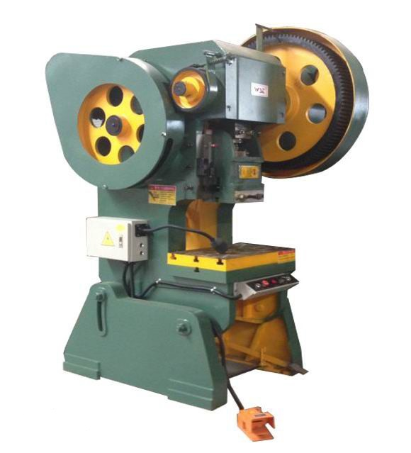

**图1-3 冲床**

在冲床的发展历程中，经历了从手动到自动的过渡。在这个过程中，伺服传动系统的成熟和自动排料算法的发展功不可没。在手动冲床的时代，需要工人用手把持着板材，将其可以加工的部分对准模具，然后操作冲床的冲头带动模具下压，冲出一个工件。伺服系统的功能就是替代人工，实现自动送料。即通过伺服电机、传送带、螺杆等一系列传动机构，实现控制板材在水平面x, y方向自由可控的移动。通过伺服系统控制板材能够明显提高板材移动的效率和稳定性，而且最主要的是节省了人力成本，也避免了在冲床这种大型机械附近操作可能带来的人身危险。

但是只能移动板材并不能实现完全的自动化生产，在人工操作中，首先人眼观察板材上能够冲出工件的区域大小，然后大脑分析应该怎么排布工件才能在有限的板材上冲出最多的工件，最后是手动操作板材进行冲压。为了实现这些功能，数控冲床还需要一个摄像头来观察板材，一个工业处理器来最优化的排布工件即排料，最后处理器将排料的结果输出给伺服系统，这个过程可以统称为自动排料系统。目前，伺服系统较为成熟，相机和工控机硬件也都没有瓶颈，所以数控冲床的关键点在于软件的开发。

软件实际上是替代人脑分析的工作，即通过观察摄像头得到的板材图片，来确定排料方案，最后将排放工件的位置以坐标的形式发送给伺服系统。这个过程涉及到两个技术，一个是图像处理，需要从摄像头拍到照片中得到板材的位置和形状，即确定可以排料的有效区域。另一个是自动排料，在这个过程中，我们将已知的工件尽可能多的排布在有效区域内，目前大部分的排料是使用套料模板，所谓套料模板就是将工件组成一个小的集合，这个集合是我们已知的最优方案，然后用这种方案进一步的放到更大的有效区域内，再次追求最优。也就是说这是一种由局部最后扩展到全局最优的方案。下图1-4就是一种圆形的套料模板。按照这种模板排布圆形工件能够实现同样面积摆放更多工件。

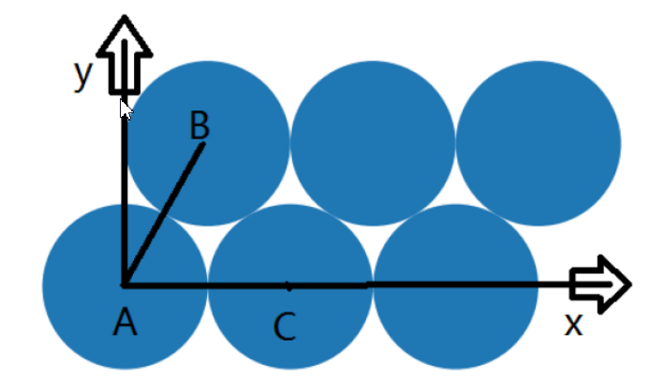

**图 1-4 圆形工件套料模板**

上述的自动排料方法能够解决大部分简单形状的工件的优化排料，但是对于较为复杂形态特殊的工件效果却并不好，例如图1-5三角形工件排布。对比图1-6，显然后者排料方案更好。

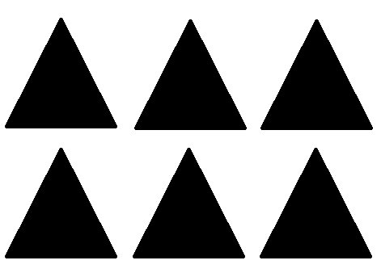 

**图 1-5 普通三角排料 图 1-6 合理的三角排料**

但是要冲压出图1-6的排料效果并不容易。首先，模具的方向是不变的，即不能旋转，所以为了冲压出相反方向的工件必须将板材冲压两遍。第一遍冲压出图1-5的效果，第二遍为了适应模具的方向，则要翻转板材送入数控冲床中。此时为了刚好在相邻三角形空隙中冲压出下一个工件，那么在排料算法中就要首先找到原来已经被冲压出工件的孔洞，这样孔洞和板材上孔洞间的空隙两两一组，确定空隙上的排料位置，如图1-7所示。

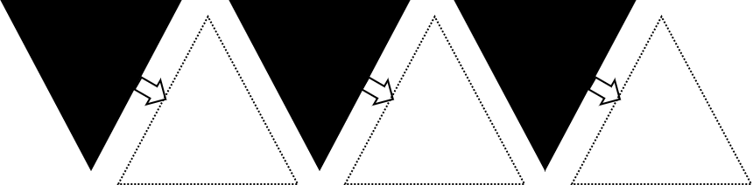

**图 1-7 翻转后的板材上确定排料位置**

要实现上述排料方案，分为两步。首先要得到板材上孔洞的位置，然后通过模板形状大小等特征确定空隙中的排料位置。其中后者较为简单，技术成熟，而前者需要精确获取孔洞位置，这还有待研究，本论文的主要研究内容就是如何得到孔洞位置。采取的主要策略为图像匹配，即用已知的工件模板在搜索图像中寻找孔洞位置。其中工件模板就是一个工件图如图1-8，因为板材冲压出工件形成孔洞，所以工件模板的形状大小和孔洞完全相同，以下统称为模板。而搜索图像是摄像头拍到的经过第一遍冲压后包含了多个孔洞的图片如图1-9。

 

**图1-8 工件模板**   **图1-9 待匹配的搜索图像**

1.1.2 图像匹配

图像匹配不仅在数控冲床中有所作为，实际上它是一个机器视觉的基础算法，在各个领域影响深远。在上世纪70年代，美军首次在潘兴II地对地中程导弹中使用了图像匹配技术，在末端制导段，通过将已知目标图片与导弹当前拍摄图片进行匹配，精准定位目标，实现了30m级的命中精度。此后，各国相继对图像匹配技术投入了大量人力物力，而图像匹配也因此得到了快速的发展，在数字图像处理中得到了广泛应用。

所谓图像匹配技术，就是识别不同场景，不同时间，不同传感器，不同视角等获得的

两张或多张图片的共同物体，实现在空间位置上的对应。或者是用已知模板在另一幅图片中寻找相应的模式，已知模式一般称为模板图像，如图1-8。而待检测的图像一般称为搜索图像，如图1-9。图像匹配在导弹制导、医疗图像处理、三维场景重构以及目标的识别与跟踪方面都有广泛的应用。虽然具体不同的应用有不同的方案，但他们根本的理论算法基本相同，所以图像处理的理论突破很容易带来多个领域的共同进步。而图像处理的理论算法和多个领域密不可分，如数值计算、数字信号处理、人工智能等，另外基础数学领域更是图像处理算法的重要支撑。

随着计算机技术以摩尔定律的快速发展，计算机运算速度得到了巨大的提升，目前的已经能够满足绝大多数行业的需求。但在图像处理中，计算数据量大，实时性要求高，所以减少匹配算法复杂度依然是主要的研究方向。另外，由于拍摄时间、角度、光照等影响，模板图像和搜索图像中的目标存在一定程度的灰度失真及几何畸变，这些都给匹配的准确度带来困难。所以合理的模板和目标之间相似性度量方法也成为研究人员追求的目标。如果能够提出一套匹配效率高、鲁棒性强的匹配方案，图像匹配技术在导航制导、模式识别等领域将会充分发挥作用。因此，图像匹配技术的研究具有十分重要的应用价值和理论意义。

1.2国内外研究现状

美国军方第一次使用了图像匹配技术，并成功应用在了导弹制导中，取得了不错的效果，但当时还处在起步阶段，算法较为粗糙，效率也比较低。但随着数十年的发展，图像匹配算法得到了极大地丰富，各种高效准确的方法被陆续提出，根据算法匹配的原理可以大致分为如下两类：

1.2.1 基于灰度信息的匹配算法

基于灰度的匹配算法也被称为相关法、模板匹配法。此方法原理易懂，实现简单，是人们最早开始研究的匹配算法。它以模板和搜索图像的灰度信息作为相似性的度量，对搜索图像每个像素点进行相似性的最优搜索，来确定搜索图像中是否存在和模板相匹配的目标并确定目标位置。其中归一化积相关是一种典型的基于灰度的匹配算法。该算法适应能力强且易于掌握，使用方便。但这种方法需要处理的数据量大，并对图像的畸变敏感。

所以近年来，人们的研究方向主要集中在更好的最优化搜索算法和更稳定的相关度度量方案。搜索算法中性能较好的有图形金字塔算法、惯性相似性检测算法（SSDA）、快速傅里叶变换等算法。其中快速傅里叶变换算法凭借速度优势得到了广大工程人员的认可，著名开源软件OpenCV的图像匹配方案就是使用了该算法。不过上述算法主要以归一化积相关作为相似性的度量，其他的相似性度量方式也在不断发展，如平方绝对差匹配、投影匹配和信息熵等，它们都各自所长。

随着人工智能的发展，各种启发式搜索算法呈现井喷式发展，如遗传算法、帝国竞争算法、灰狼算法等。这些方法通过启发式搜索，极大地缩短了匹配的时间，但是容易陷入局部最优解，稳定性还有待提高。

1.2.2 基于特征的匹配算法

特征匹配是指通过提取模板图像和搜索图像的特征，并且对提取出来的图像特征进行参数化描述，然后对比两图像的参数进行匹配。所以使用特征匹配算法分为两个步骤，首先提取特征使其参数化，然后对特征参数进行对比匹配。常用的特征有区域特征、边缘特征和点特征。其中区域特征包括面积、矩等，边缘特征包括轮廓、几何基元，点特征一般是角点。特征提取的方法往往需要大量的数学知识及图像形态学知识，运算量较大，而且没有统一的范式，需要根据应用场景具体情况具体分析。但是特征提取算法也有它无法比拟的优势，那就是仿射不变性和尺度不变性，对旋转、平移、缩放都有很好的适应性，抗

干扰能力极强。

目前特征提取与匹配的常用方法有：小波变换法、边界特征法、形状不变矩法等。但是应用最广泛的还是基于特征点的匹配，近年来，学者们关于特征点提取也提出了好多笋子，如Harris算子、SUSAN算子、SIFT算子、SURF算子。其中以SIFT和其改进算法SURF应用最为广泛。

1.3 算法性能度量及研究目标

面对各种各样的图形匹配算法，我们需要一些标准来判断其性能的优劣。常见的评价指标有以下三个：

（1）匹配稳定性，即能够正确匹配的图像数占总数的比例

其中m 为正确匹配的次数，N为总的匹配次数。

（2）匹配准确性，即通过算法在搜索图像中检测的目标位置和目标的实际位置之间的误差，该误差越小，则匹配精确度越高。

（3）匹配实时性，算法从拿到图片数据到实现目标位置输出之间所需要的时间越短则匹配速度越快。

当然在不同的环境下会有不同的具体要求，但是核心的准则在于能否满足应用场景的需求，能否优于之前的算法。在本课题数控冲床排料优化中，显然匹配成功率要保证达到100%，这样的算法才能够应用到生产中。匹配准确性也要尽可能的高，误差尽量不超过2个像素，因为排料过程中工件与工件之间的安全距离为2个像素。匹配速度要尽可能的快，一方面是冲床中使用的是工业控制机，性能不高，另外匹配的算法用时短，那么其他排料处理的时间就可以延长，实现整体性能改良。

1.4 各章节内容安排

第一章，绪论，首先介绍了选题背景及图像匹配技术的研究意义，同时简单的介绍了当前图像匹配技术在国内外发展情况，最后明确了课题的任务及要达到的性能指标。

第二章，传统图像匹配算法综述，

第三章，基于积分图的SSDA算法

第四章，算法应用效果

第五章，结论与展望

第二章 传统图像匹配算法综述

经过几十年的发展，专家学者针对图像匹配提出了种类繁多的算法，但是大致可以分为两种策略，即基于灰度的匹配算法和基于特征的匹配算法。前者原理易懂，实现简单，但对图像畸变敏感，而后者算法复杂，计算量大，但往往拥有尺度不变性，适用范围更广。下面，将详细介绍这两种策略对应算法的原理及实现。

2.1基于灰度的匹配算法

基于灰度的匹配算法也可以称为基于统计的算法，他通过统计模板与搜索图像之间的差异大小来判断匹配的相似性。

2.1.1 经典模板匹配

在介绍模板匹配算法之前，本文先对分析算法过程中需要用到的术语及标识做一个说明。如图2-1所示，在计算机中图像是以点阵的形式存储的，左上角点坐标为（0, 0）。

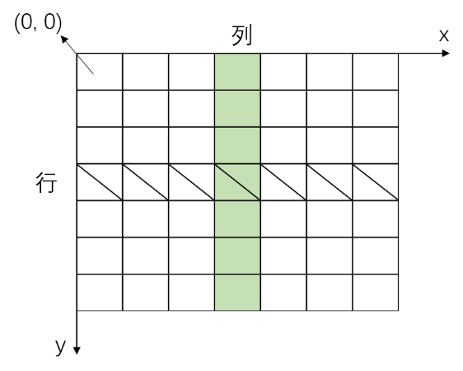

**图2-1 图像基本标识**

2.1.1.1 模板匹配算法的流程

模板匹配算法中，模板是已知的，是一幅的比较小的图，而搜索图像是一幅较大的图，它可能包含着和模板大小形状相似的待匹配目标。模板匹配就是确定搜索图像中是否存在目标并确定其位置。本文中假设模板T的大小为，如图2-2。搜索图像的S的大小为，如图2-3模板T在搜索图像S上平移，搜索窗口和模板大小相同，该窗口覆盖的子图记为，其中x，y是子图左上角顶点在搜索图像S中的坐标。显然x，y的搜索范围是：，，即图2-3虚线框内的区域。

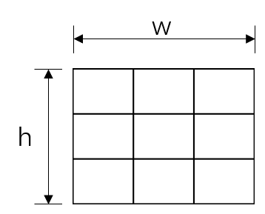 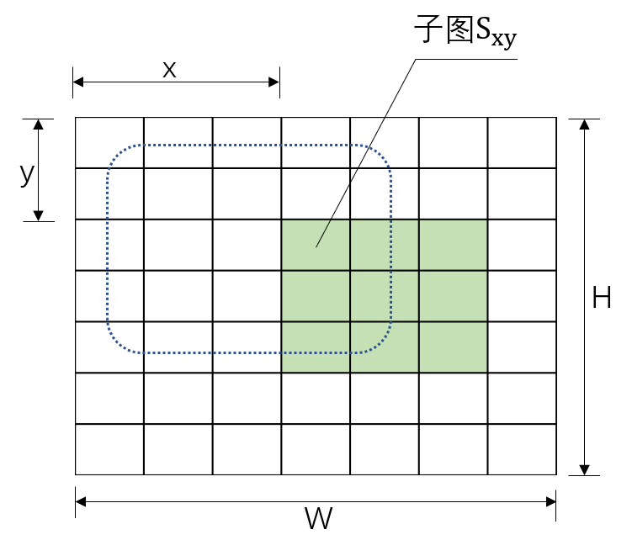

**图2-2模板图T** **图2-3 搜索图像S**

模板匹配的具体过程如下：

（1）模板在搜索图像的搜索范围内依次从左到右，从上到下的移动

（2）计算模板T在每个位置与该位置对应的子图之间的相似性大小。最简单的相似性度量为平均绝对差算法（Mean Absolute Differences，简称MAD算法）。MAD算法的度量公式如下：

若越小，说明该子图与模板越相似。

（3）在遍历过搜索区域全部个点后，取其中最小的所对应的位置坐标（x, y）作为最终匹配结果。

从上面模板匹配的过程中，我们可以得知算法的核心分为两部分，一是搜索方法，上述过程中使用的搜索方案是完全遍历，即将有效搜索区域内所有点的相似性大小都计算了一遍，然后从中找出相似性最大点。这样的搜索方式所需的计算量是巨大的，其算法复杂度为。显然我们也可以每隔一个点算一次，这样效率提高一倍，当然也随之产生了误差，在后面的章节中本文将详细介绍各种精巧高效的搜索策略。第二个核心就是相似性度量方法，上面用的是MAD算法，该方法思路简单容易理解，并且易于编程，匹配精度也较高，但是计算量很大，也容易受噪声的影响，尤其是模板与搜索图像整体亮度不同的时候，计算出来的结果较大，不能准确反应相似性。接下来本文将详细介绍几种常用的相似性度量算法。

2.1.1.2 几种常见相似性度量算法及其对比

(1) 平均绝对差算法（Mean Absolute Differences，简称MAD算法）,如式(2-1)所示。

(2)零均值绝对差值和(Zero mean absolute difference sum,简称ZAD)，其相关性度量公式如下：

其中和分别为子图和模板图的平均灰度值，如式(2-3)。该算法去除了图像灰度值变化的影响，在搜索图像和模板平均亮度不同时也会有较好的匹配效果。

(3)误差平方和算法(Sum of Squared Differences，简称SSD算法)，其相关性度量公式如下：

此算法与MAD算法较为相似，MAD使用L1距离来度量差异，而SSD算法使用L2的欧氏距离来度量子图和模板的差别大小。

(4)零均值差的平方和算法(Zero mean Squared Difference sum，简称ZSD)，其相关性度量公式如下：

该方法与ZAD原理相似，都可以消除整体灰度变化带来的匹配误差。

(5)归一化相关性算法(Normalized Cross Correlation，简称NCC算法)，在实际应用中，NCC算法最为常见，但它的度量公式并不像上述几种算法直观，本文将通过SSD算法推导出NCC算法。首先将式(2-4)展开得：

|  |  |  |
| --- | --- | --- |
|  |  |  |

展开后分为三个部分，分别定义为：

|  |  |  |
| --- | --- | --- |
|  |  |  |
|  |  |  |
|  |  |  |

我们称为搜索图像中子图的能量，它的大小与匹配点的位置有关，随(x, y)的变化而逐渐变化。为模板图像的能量，它与搜索位置(x, y)无关，是一个常数。是搜索子图与模板图之间的互相关，它随搜索位置(x, y)的变化而变化，当模板T与子图相匹配的时候，互相关的值最大。

在近似不变的情况下，可以用来度量相似性，即取得最大值的时候，我们认为匹配效果最好。但如此近似会有一些误差，所以一般采用归一化比值的形式来定义相似性，如式(2-10)

从ZAD和ZSD算法经验来推导，为了消除整体灰度变化，可以对式(2-10)进行零均值处理，得到最终NCC算法的度量公式(2-11)。

对于图像质量较好，失真较小的情况，算法MAD和SSD会有较好的效果，并且实现简单，运算量较小。对于灰度变化较大的模板和搜索图像，算法ZAD和ZSD效果较好，但由于计算平均灰度时需要提前遍历一遍图像，所以相应计算复杂度要上升。而NCC算法抗干扰能力最强，匹配的效果也最好，但公式复杂，计算量大，效率较低。

2.1.2 基于FFT的模板匹配

上一小节的经典匹配算法，虽然大多数情况下准确性较好，但是由于搜索的时间复杂度为。这意味着对于的搜索图像和的模板，想要在普通PC上运行上述算法，一次匹配的时间大概需要十几分钟，而实际应用中一般视频是25帧/s，我们冲床排料中至少也要1帧/s。所以提高运算效率是模板匹配能否应用的关键。本小节将要介绍一种巧妙的数学方法来提高计算效率。

经典的模板匹配算法计算复杂的主要原因是需要对每个搜索位置都计算一次公式(2-11)，忽略了相邻搜索点之间相似性的内在联系，为了降低算法复杂度，将式(2-11)做如下变换：

其中与坐标位置有关的三项分别记为：

|  |  |  |
| --- | --- | --- |
|  |  |  |
|  |  |  |
|  |  |  |

2.1.2.1 快速傅里叶变换

式(2-13)中是子图与模板之间的互相关，这个数据可以通过快速傅里叶变换（简称FFT）一次性将所有需要搜索的点对应的互相关都计算出来。式（2-13）可以看做模板与子图之间的卷积，根据傅里叶变换的性质：时域的卷积可以由对应频域的乘积经过傅里叶反变换得到，即：

其中是搜索图像的傅里叶变换，是模板图像的傅里叶变换共轭，由于模板图像相较搜索图像较小，所以一般将模板图像T从用0扩充至。为了进一步简化计算，可以构造式(2-17)的复图像。

根据二维傅里叶变换的性质可以得知：

通过上式（2-17）、（2-18）、（2-19），通过计算一次Z(x, y)的傅里叶变换Z(u, v)就可以得到S(u, v)和T(u, v)。然后再利用式（2-16），一次性将每个搜索位置的都计算出来。

2.1.2.2 积分图

剩余两项，分别是搜索子图的灰度值和灰度平方的积分，利用积分图可以快速将其算出。积分图的概念最早由Viola提出，并应用在Harr特征的计算中。对任意图像A，其积分图I在 处的灰度值为图像A中该点左上方所有像素点灰度值之和【引用基于FFT和积分图的快速相关匹配】，即：

积分图最大的好处在于能够快速计算出原图像A中任意方形子图的像素灰度的积分。如图2-4和式(2-21)所示。

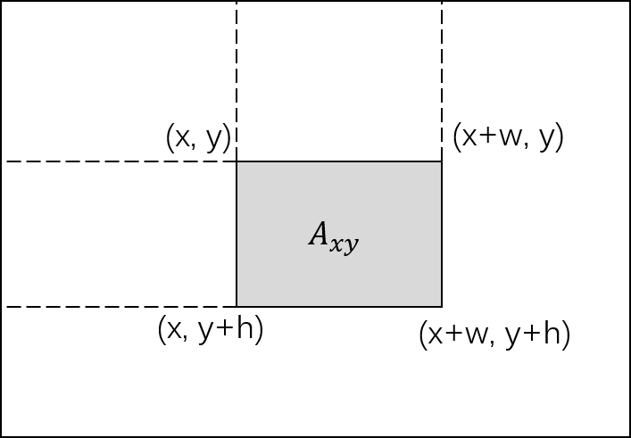

**图2-4 积分图**

所以计算过搜索图像S的灰度积分图及灰度平方积分图后，，即可利用式（2-21）快速算出。

所以最终使用二维FFT和积分图的模板匹配算法流程为：

（1）使用FFT计算出；

（2）计算搜索图像的灰度积分图和灰度平方积分图，据此计算，；

（3）根据式（2-12）计算每个搜索点的相似性；

（4）在所有搜索点中寻找相似性最大的点作为最终匹配结果。

2.1.2.3 复杂度分析

当使用遍历的方法计算式（2-11）的时候，主要的计算量在乘法运算上。对每个位置使用一次式（2-11），计算量大概为，总共需要遍历的搜索点数为，所以经典匹配的运算量大概为：

从式（2-22）来看，经典算法的运算量大致与搜索图像和模板图像大小的乘积成正比。

对于本节介绍的FFT算法，积分图主要涉及的是加分运算，基本可以忽略，乘法运算集中在FFT和IFFT，典型的快速傅里叶变换或其反变换需要乘法次数为。所以在本算法中乘法运算量大致为：

由上式可以看出，基于FFT的方法计算复杂度与模板的大小无关。对于1000*1000的搜索图像来说，根据经验，当模板大小超过13*13的时候，基于FFT的方法的速度就会更快。所以相比于经典方法，模板图像越大，本方法的优势越大。

2.1.2.4 基于一维FFT匹配算法

上面的相似性度量方案都是基于二维的，子图中每个点都参与计算，为了简化计算，我们可以将二维信息压缩为一维进行计算。把图像横向或纵向投影成一维的数据，这里的投影指的是把一列数据或者一行数据进行累加，用累加和来表示该列或行的信息，如图2-5所示。

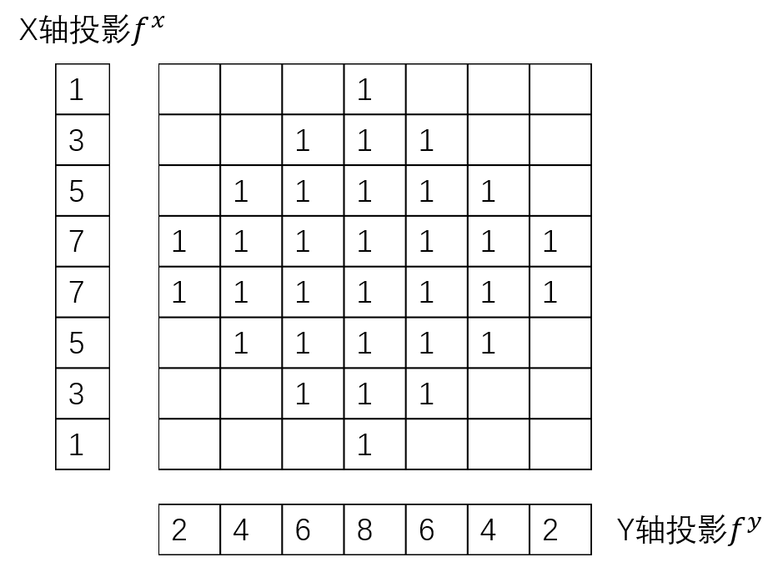

**图2-5 投影图**

利用投影将数据压缩成一维后，我们使用子图和模板T的一维投影进行匹配相关性计算，计算公式如下（2-24）。

其中表示子图在X轴方向的投影，为模板在X轴方向的投影。显然，上式使用的是X轴方向投影进行匹配，使用Y轴投影数据匹配原理相同，这里不再赘述。为了能够使用FFT快速计算式（2-24），我们将其变换成如下形式：

对比式（2-24），我们可以得到：

|  |  |  |
| --- | --- | --- |
|  |  |  |
|  |  |  |
|  |  |  |

其中可以迭代得到，为常数，可以由一维的FFT计算得到。计算过程示意图如下2-6。

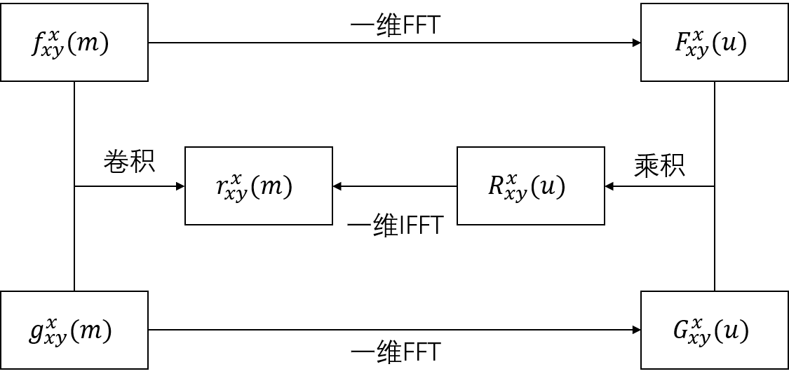

**图2-6 一维FFT示意图**

从图2-6可以看出，一维FFT算法与二维相同，都是将时域卷积变换成频域乘积来简化计算。相比二维FFT算法，该方法显然具有计算量小速度快的特点，但是由于二维信息压缩至一维，信息丢失严重，匹配的精确度不高。所以此算法适用于对精确度要求不高，但实时性十分重要的场合。

2.1.3 SSDA算法及改进

序贯相似性检测（Sequential Similarity Detection Algorithms，简称SSDA）最早在1972年由Barnea 和 Silverman共同提出。实践表明，SSDA算法的计算效率较FFT相关算法要提高一至两个数量级。其算法的精髓在于虽然也要遍历全部搜索点，但是不同搜索点并不完全计算相似性，在相似性低的点快速略过，相似性高的点详细计算，使得计算过程对匹配目标更有针对性。

SSDA算法流程如下：

(1)绝对误差定义：

该定义与ZAD的定义式（2-2）较相似，但是去掉了两次积分，表示单个像素点间的误差，式中和可以参照定义式(2-3)。

(2)取固定阈值。

(3)在子图中随机选取像素点，计算它与模板中相对应点之间的绝对误差，继续选取不重复的像素点，计算误差，将这些误差累加，直至累加和超过阈值，记录此时已经选取的像素点数量r，定义相似性度量：

由式（2-29）可知，代表着绝对误差和大于阈值的最小累加次数。

(4)把最大的点作为最佳匹配点，因为该点需要选取最多的像素点，误差才能达到阈值，说明该点对应的子图与模板相差很小。图2-7给出A,B,C三个点的累计误差增长曲线。其中A,B两点累计误差增长很快，说明该点对应的子图与模板偏差较大，每次选取的像素点绝对误差都很大，所以很快就累加超过了阈值。而点C的增长缓慢，说明和模板相近，有可能是匹配点。

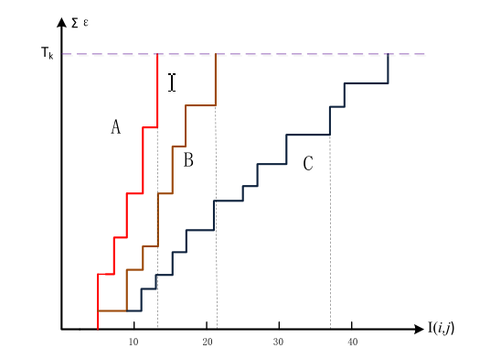

**图2-7 累计误差增长曲线**

在SSDA算法的计算过程中，和模板图相差很多的子图选取较少的像素点就可以停止计算直接排除，而和模板图相近的子图，则需要选取更多的像素点，详细计算匹配相似性，因此计算更具有针对性，运算速度显著提高。

在此基础上，人们也提出了一种自适应阈值算法。此算法特点在于能够更新阈值的大小。首先将阈值设置为一个较大的值，此时会出现，与模板相似性较高的子图遍历其全部个像素点后，累计误差依然小于阈值。此时 将赋值给即：

记录此时坐标。遍历所有子图过程中遇到上述情况都更新阈值，并记录下坐标。遍历完毕即可获得最佳匹配点和相应子图位置。

该方法十分依赖最佳匹配点出现的位置，如果最佳匹配点很早出现，那么阈值就会提前变得很小，那后面的搜索子图就会很快被淘汰，但是若其出现很晚，那么大部分搜索子图是按照较大阈值来淘汰的，反而速度变慢。

2.1.4 图像金字塔

无论是FFT算法还是SSDA算法，都需要计算每个搜索子图的匹配相关性，而本节介绍的图像金字塔方案则是一个由粗到精的细化过程，不需要计算每个原始的搜索子图。

图像金字塔的提出是基于经典的遍历搜索方案，该方案的复杂度为，当能够减小搜索图像或模板图像的大小的时候，复杂度会快速下降。所以自然可以想到对原图像和模板进行抽样，当横纵坐标均二次抽样的时候，搜索图像和模板大小均变为1/4，算法复杂度变成原来1/16。但是直接二次抽样，可能导致锯齿效应，并丢失重要信息。所以一般会使用的均值滤波器来平滑图像，也就是说将范围内像素的平均灰度值作为二次抽样后一个像素点值。另外，一般来说图像多次缩小两倍比一次缩小超过两倍的效果要好，所以多次缩小两倍的效果就是图像大小逐渐变为原来1/4，将得到的图像从大到小的依次向上堆叠就形成了如图2-8的图像金字塔。

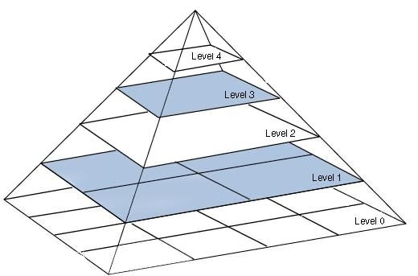

**图2-8 图像金字塔**

应用图像金字塔匹配的流程如下：

(1)将搜索图像和模板图像分别平滑滤波，然后二次抽样，多次执行这两步，得到图2-8所示图像金字塔

(2)对最顶层的图像进行经典的模板匹配，得到最佳匹配点位置

(3)将高层的匹配结果映射到下一层，即将匹配结果坐标乘2。考虑到映射得到

的位置不准确，将下一层的搜索范围定义为匹配点周围小区域，记为ROI。

(4)遍历每层的ROI得到该层最佳匹配点，直至最底层结束。

在图像金字塔算法中，显然抽样次数越多，最顶层的图像越小，计算速度就会越快，但是，过多的抽样会导致图像分辨率过低，我们感兴趣的标识可能被忽略，导致无法识别。所以合适的层数至关重要，一般我们会取4层，但要具体情况具体分析。另外，被平滑抽样后，最上层的待识别物体的边缘会严重失真，层数越多这种情况越明显，所以在高层的时候匹配阈值就要相应改变，如NCC算法，较低的匹配相似性，我们也可以认为找到了目标。

图像金字塔算法最大的优点在于运算速度快，以四层金字塔为例，经过三次平滑抽样，总的计算复杂度变为了原来的1/4096。但应用的时候也会有一些实际问题，如层数的选择，层数太少计算速度慢，而层数太多可能导致找不到目标。而且算法需要一个阈值来判断目标是否存在，顶层的阈值也较难选取。总之，图像金字塔算法是牺牲了稳定性来尽可能提升效率。

2.1.5 启发式搜索

随着人工智能的发展，各种启发式搜索算法也逐渐应用到图像匹配技术当中。所谓启发式搜索就是无需遍历全部搜索范围内子图，而是随机选取部分子图，计算其相似性后，推测最佳匹配点可能的方向，然后向该方向移动，直至到达最佳匹配位置。典型的启发式搜索算法有遗传算法、灰狼算法、帝国竞争算法等。本小节以较为简单的帝国竞争算法为例，详细介绍启发式搜索。

帝国竞争算法（imperialist competitive algorithm，简称ICA）是Atashpaz-Gargari和Lucas于2007年提出的一种基于帝国殖民竞争机制的迭代算法【文献】。ICA算法主要包括如下四个部分：

(1)初始帝国产生。我们在搜索区域内随机选取部分子图，每个子图作为一个国家，而每个子图和模板之间的相似性代表着国力的强弱。首先，设随机产生国家，选取其中相似性靠前的个国家视为帝国主义国家，剩下的个国家视为殖民地。其次，根据每个帝国相似性的大小分配殖民地的个数，确定个数后在个国家中随机选取相应个数分配给帝国主义国家。所以一个帝国中包含一个帝国主义国家和众多殖民地如图2-9所示。

(2)同化机制。帝国主义国家向其殖民地推广文化思想以方便控制的过程称之为同化，ICA中使用殖民地向帝国主义国家移动来模拟同化过程。在一个殖民地移动到新的位置后，它的相似性可能会大于其帝国主义国家的相似性，这时，将调换帝国主义国家和殖民地的角色。

(3)竞争机制。不同帝国之间会有竞争蚕食。首先计算不同帝国的总体实力大小，总体实力包括帝国主义国家的实力及其附属殖民地的实力。选择最弱的帝国最弱的殖民地作为各个帝国的竞争对象，实力高的帝国得之。

(4)帝国灭亡。在多次的同化和竞争的迭代后，会出现一个帝国失去其所有殖民地的情况，此时意味着该帝国灭亡。随着帝国逐个灭亡，最终剩下的帝国即为匹配目标。

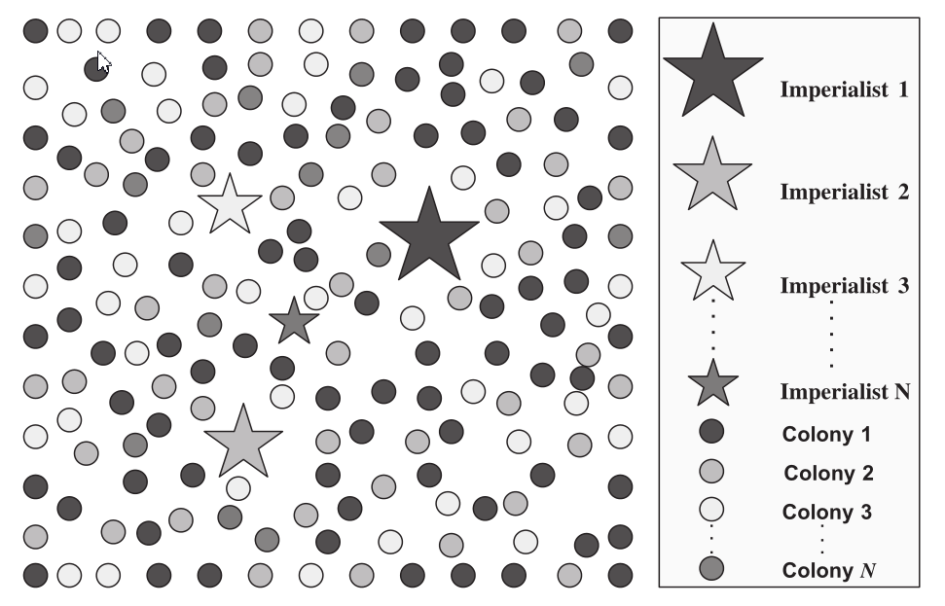

**图2-9 帝国竞争算法**

该方法有许多值得注意的地方，首先是参数的选取，包括总的国家数、初始帝国数等，这些都会影响匹配效率和准确率。其次，第二部分同化机制中，殖民地会向帝国主义国家移动，其中移动步长的选取至关重要，影响着算法收敛速度和结果准确度，一般是确定移动方向，步长在一定范围内随机取值，以防止错过最佳匹配点。

启发式搜索无需遍历全图，提高了匹配速度，但是容易陷入局部最优解，匹配稳定性相对较低。

2.2基于特征的匹配算法

上一节介绍了基于灰度的图像匹配算法，该算法易于理解便于实现，但是对于旋转、缩放、严重畸变的目标很难准确识别甚至无法识别。而本节的基于特征的匹配算法则能够解决这些问题。所谓图像特征，是一幅图像中几何特征或结构特征，是其区别于其他图片的本质属性。基于特征的匹配算法一般先提取搜索图像和模板图像中的特征，然后根据两者特征的对应关系进行匹配。匹配的具体流程图如下图2-10。

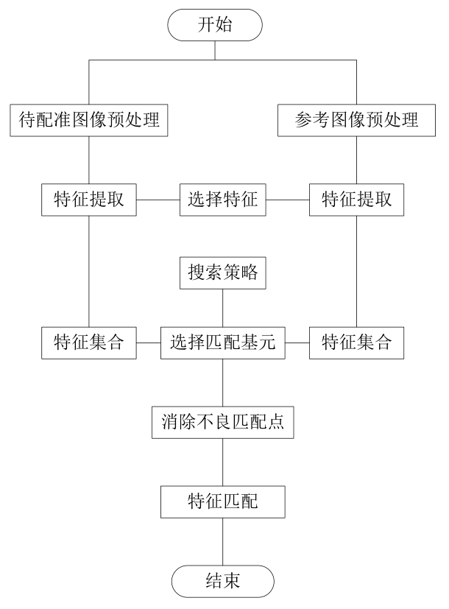

**图2-10 特征匹配流程**

从图2-10的流程中，我们可以知道，基于特征的匹配最为关键的三个步骤为：

(1)特征提取，首先选取合适的特征，然后从图像中应用各种形态学方法，将特征提取出来；

(2)特征描述，提取出特征后，为了匹配的方便，使用特定的数据结构描述，如轮廓特征可以用链表来描述；

(3)特征匹配，在搜索图像和模板得到的特征集合中寻找最为相近的特征参数进行匹配。

图像中一般包含着各种各样的特征信息，如纹理特征、颜色特征、空间关系特征、形状特征等。而基于特征的图像匹配对于特征的选取有着严格的要求，一方面要求特征有着同类聚集而异类分散的特性，另一方面则希望在光照、视角等变化的情况下，特征能够保持稳定。几种常见的特征可以分为三类：区域特征、边缘特征和点特征。

2.2.1 区域特征

当目标区域内灰度或几何等整体特征与其他区域有明显不同时，就可以利用区域特征进行匹配。最简单的区域特征就是面积。以二值化后的图像举例，一个大小为的子图，其面积可以由式(2-31)求出。

由于经过二值化，所以其中的值为0或1。在2.1.2.2节我们知道，面积特征可以通过积分图快速求得。

面积是区域矩广义特征中的特例，对，（p, q）阶矩可以定义为式(2-32)。

由上式可知，就是区域的面积。式（2-32）中的矩会随区域的大小变化而变化，我们通常需要一个具有尺度不变性的特征，所以将矩除以面积得到归一化矩：

从归一化矩中，我们可以得到一个感兴趣的特征即重心（）。归一化矩的大小依然受位置（x, y）的影响，为了得到平移不变性，我们可以计算其相对于重心的归一化矩，即归一化中心矩：

Hu在1962年提出的Hu不变矩，其将归一化中心矩定义为：

Hu根据提出了7个与目标的旋转、平移、伸缩不变的量值，本文将其中4个常用量值列出：

|  |  |  |
| --- | --- | --- |
|  |  |  |

本文专门对Hu不变矩做了一些测试，结果如下表：

**表2-1 不同完整性的目标Hu矩**

|  |  |  |  |  |
| --- | --- | --- | --- | --- |
| 图片标号 |  |  |  |  |
| a | 0.00157504 | 2.69387e-07 | 2.8192e-10 | 6.06076e-11 |
| b | 0.00137267 | 5.76834e-07 | 1.59913e-10 | 2.20844e-10 |
| c | 0.00165901 | 3.30829e-07 | 6.41433e-10 | 1.30315e-10 |
| d | 0.00164375 | 2.40754e-07 | 4.66723e-10 | 7.155e-11 |
| e | 0.00178099 | 5.3472e-07 | 8.03918e-10 | 1.22032e-10 |
| f | 0.00168862 | 6.63757e-07 | 5.56248e-10 | 9.89794e-11 |
| g | 0.00157452 | 2.27367e-07 | 3.31143e-10 | 9.56789e-11 |
| h | 0.00157022 | 1.50989e-07 | 5.06323e-10 | 1.59089e-10 |

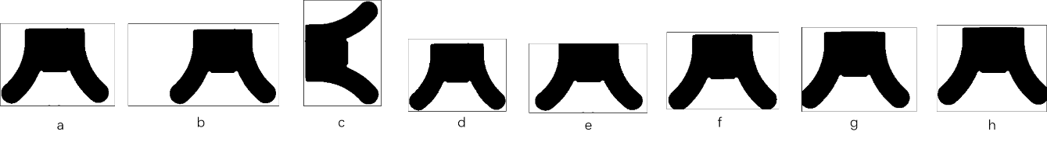

**图2-11 Hu矩测试图片**

在图2-11的a-h的图片中，a为标准模板图像，b-d为经过平移、旋转、缩放后的图像，e-f分别是模板图像在其上、下、左、右有部分缺失的图像。将这8幅图像计算其Hu不变矩得到数据如表2-1所示。

分析数据表2-1可知，Hu矩确实对平移旋转及缩放具有不变性，数据基本在相同数量级。分析e-f的数据，我们发现，当目标有小的缺失的时候，即当前位置与最佳匹配位置有偏差的时候，Hu矩并不能有效判别出来，所以Hu矩更适合粗匹配，而不适合精确定位目标。

2.2.2 边缘特征

边缘普遍存在于目标与目标、目标与背景之间，是一幅图像中最基本的特征之一。边缘蕴含了图像大量的内在信息，如形状、阶越性质和方向等，是人们描述和识别目标的重要特征参数。倘若能够成功地提取出图像的边缘，那么图像的识别及其分析将会变得容易很多，准确度也会大幅提高。

图像边缘的提取一般分为四个步骤：

(1)滤波，由于一般的边缘检测都是基于梯度的变化，所以对噪声十分敏感。因此首先要对原图像进行滤波，过滤掉干扰点。

(2)增强，上一步滤波的时候，在过滤掉噪声点的时候，也将实际的边缘模糊化了，所以我们需要增强步骤来使邻域前强度变化明显的点凸显出来。

(3)检测，经过增强后，会有许多点的梯度较大，但这些点并不全是边缘，这需要根据实际情况确定，人们提出了多种方法来确定哪些点是真正的边缘点。

(4)定位，经过检测后，有些时候需要定位边缘的位置，例如，匹配的时候需要确定匹配点坐标，所以需要最后定位。

Roberts【】、Sobel、Prewitt、Canny算子等都是图像边缘提取的常用算法。其效果如下图2-12。

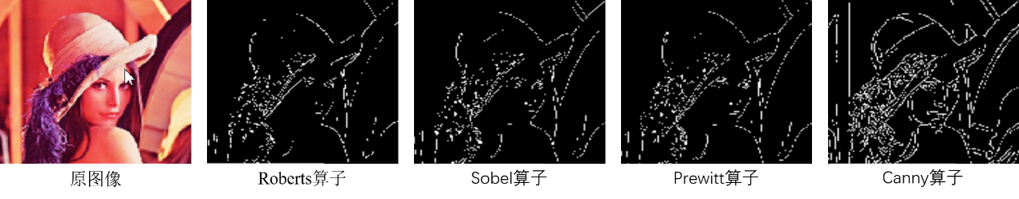

**图2-12 不同算子的边缘提取效果**

在提取到图像边缘后，我们一般先进行边缘的描述如使用链表、样条逼近或多边形等。描述是为了更好的匹配，所以描述的方式一般根据匹配的方法确定。本文中，以Hausdorff距离作为匹配的标准，使用点集的形式描述边缘。

我们将模板的点集记为T，将搜索图像的点集记为E。两个点集之间的Hausdorff距离用下式表示：

上式中

式(2-37)表示，对于模板点集T中任意一点t，遍历点集E找到与t最相近的点e，取两者欧式距离作为t的距离，然后取点集T中距离最大的t作为。的定义正好与之对称。所以式(2-36)表示的Hausdorff距离如果希望是一个较小的值，就要求模板边缘每个点与至少一个搜索图像边缘点相近，同时搜索图像上每个边缘点也至少和一个模板边缘点相近。

由上面分析可知，Hausdorff距离对于理想边缘的匹配效果会很好，但是如果目标发生畸变或者发生了旋转、缩放后，匹配效果会较差，并且匹配的过程运算量也比较大。

2.2.3 点特征

特征点是指在其周围灰度变化剧烈的点，通常为拐点、角点、交叉点等。特征点往往具有尺度不变性的特征，另外特征点一般为图像的局部特征，所以对于遮挡、灰度变化、图像形变等会有较好的匹配效果。常用的特征点匹配算法有SUSAN算法、SIFT算法及其改进算法SURF。下面简单介绍SIFT算法。

SIFT特征点检测算法最早由David G Lowe于1999年提出，并于2004年在总结了各种基于不变特征检测方法的基础上，深入的发展和完善了这个基于尺度空间的特征匹配算法。SIFT特征匹配算法主要分为两个部分，一个是SIFT特征的生成，即从多幅图像中提取对旋转、亮度变化、尺度缩放无关的特征向量；第二阶段是运用SIFT特征向量进行匹配。

SIFT特征的提取分为如下四个步骤：

(1)尺度空间极值点检测：首先生产各种尺度空间的图像，使用高斯微分函数在不同尺度空间图像中搜索潜在的对于旋转和尺度不变的兴趣点。

(2)关键点定位：在上一步得到的候选位置上，通过精细的模型的拟合来确定尺度和位置。算法一般依据他们的稳定程度来选择关键点。

(3)方向确定：为了达到旋转不变性，算法首先要标注关键点的方向，然后经过变换得到不变性的特征。

(4)关键点描述：为了详细描述关键点，在每个关键点的邻域内，计算图像局部的梯度。这些梯度被转换成高维向量的形式，以方便匹配。

匹配方法：特征点的匹配是通过计算两组特征点的高维向量的欧式距离实现的。欧式距离越小，则相似性越高，当欧式距离小于阈值时，可以认为匹配成功。

SIFT及其改进算法SURF在特征点匹配领域有着统治性地位，因为该算法对图像旋转、缩放、甚至仿射变换都能保持不变性。但特征点匹配算法也存在一些共通的缺点，首先计算量大实时性不高，其次对于光滑目标，如圆，基本无法提取特征点。但是特征点匹配也有其大量的适用场景如人脸识别、图像拼接等。

2.3本章小结

本章主要介绍了近年来常用的图像匹配算法，分为两大类即基于灰度的匹配和基于特征的匹配。前者的主要研究方向为相似性度量方式的改进以及搜索方法的创新，后者则主要为寻找一种同类聚集而异类分散的特征而努力。两类方法各有优缺点，需要根据具体情况具体分析。

第三章 基于积分图的倒金字塔搜索

在上一章的介绍中，我们发现，基于灰度的匹配和基于特征的匹配是泾渭分明的，各自有一套完整的匹配方案。而本章中，我们创新性的将最简单的面积特征融入到灰度匹配的搜索过程当中，赋予了传统匹配方法新的可能。

3.1基于面积特征的搜索区域筛选

3.1.1 SSDA算法回顾及新算法提出

序贯相似性检测（简称SSDA）是一种基于灰度的匹配算法，也可以说是基于统计的算法，在遍历搜索区域的过程中，统计该子图与模板之间误差大小，当总的误差大于阈值的时候就结束该子图的匹配，接着统计下一个子图的误差，具体算法流程可以参照2.1.3小结。

我们也可以这样认为，该搜索区域共个待搜索子图，先在模板中任选一点，然后计算所有子图中对应点与模板中该点的误差大小，此时如果有的子图误差大小达到了阈值，则直接被筛选掉，不再参与接下来的计算。接着对剩下的子图，再次在模板中取一不重复的点，计算剩下子图中对应点与之误差，将两次误差累加，如果有的子图的误差和达到阈值，则该子图也不再参与后面计算，即在第二轮筛选中被淘汰了。以此类推，不断地选取不重复的点来计算误差，不断的淘汰误差和达到阈值的点，最终剩下来的，就是选取了最多误差计算点，但是误差和还没有达到阈值的子图，说明该子图和模板之间相似性极高，为最佳匹配子图。另外一种情况就是选取了模板中全部的个点，累计误差和还没有达到阈值，这时就可以将经过轮淘汰，剩下的子图中，误差和最小的子图作为最佳匹配子图。

在上一段的描述中，我们用了一种全新的角度来看待SSDA算法，即层层过滤直至筛选最佳匹配子图。在这种描述中，可以更清楚的看出，在SSDA算法计算过程中，很多待匹配子图并没有较多的参与，而是在淘汰的前期就早早的退出了计算。借此提高了算法的效率。

借鉴这种层层过滤的策略，本文提出了一种倒金字塔搜索，即将全部搜索子图看作金字塔最上面一层，拥有最多待搜索子图，接着提出一种过滤方法，只有通过该过滤方法的子图才能下沉到金字塔下一层。使用不同的过滤方法重复该过程，我们就可以得到唯一一个或很少数量的子图，这些子图都经历了多次过滤，证明了它们和模板有着高度相似性。

3.1.2 基于面积特征的筛选

在上一节的分析中，我们可以得知，倒金字塔算法的核心在于层与层之间的过滤方法的选择，我们可以将SSDA算法作为倒金字塔方法的特例，先分析一下它的过滤方案。

SSDA算法中，它的不同层的过滤相互关联，以总的误差和作为过滤标准。每多选取一个误差计算点，它就会通过累计误差和过滤一次，也就多出了一层。以一个大小为的二值化模板为例，其中可以选择的误差计算点有10000个，以1%错误率作为淘汰的阈值即累计误差和达到100即淘汰，因为二值化图像中只有0,1，绝对误差也只有0,1，所以要想达到淘汰的阈值，至少要选择100个误差计算点，但这是最好的情况。而在模板0,1各占50%，与全为0的搜索子图进行比对时，平均需要200个误差计算点才能将其淘汰。这样像素值都为0、与模板没有半点相似性的子图就能够通过200层的过滤，更不要提那些和模板稍有相似的子图，虽不至于达到封顶的10000层，但也要上千层才能过滤掉。

从上面分析中，我们可以发现，作为倒金字塔搜索的一个特例，SSDA算法并不十分优越，只是比需要对每个搜索子图都进行10000次计算的方法好一些而已。究其原因，主要在于低效的过滤方案。毕竟每个误差计算点的信息量很少，只有随着过滤层数的增多，每层的累计误差和的信息量才会逐渐增加，过滤效率才会随之加快。所以在倒金字塔搜索算法中，一个包含信息量大、效率高的过滤方案就是我们追求的目标。

当我们将目光投向基于特征匹配的时候，我们发现面积这个特征就是我们想要找的目标。我们这里说的面积就是将待测面积的矩形内所有像素点的值求和，即

该矩形宽高为w和h，矩形左上角点坐标为(x, y)。在二值化图像中，该式求出的A就是像素值为1 的区域面积，而在灰度图像（像素值0-255）中A则是灰度和，我们将在3.1.5中详细介绍灰度图像的处理。目前可以将图像都视为二值化图像。面积特征的优势如下：

(1)信息量大，面积中基本包含着整个矩形的信息，虽然信息有所损失，但是相比于单个像素点，信息量是不可同日而语的。

(2)易于计算，如果信息量大但计算不方便，那就退化成了经典的全图遍历型匹配了。而面积特征的计算由于积分图的存在而变得十分容易。下一小节将详细介绍积分图的计算。

(3)独立性，这是由倒金字塔搜索的本质决定的，在每一层的过滤中，过滤方法必须彼此独立，这样才能保证每一层都可以过滤掉和模板某一方面不相似的子图。如果不独立，两层过滤标准相同，就只能发挥一层的功效。面积特征可以满足这一点，一般取模板中不同大小不同位置的矩形作为每一层的过滤标准，如图3-1，每个虚线框都可以计算面积，由于框内的点不同，所以这些面积特征彼此独立。

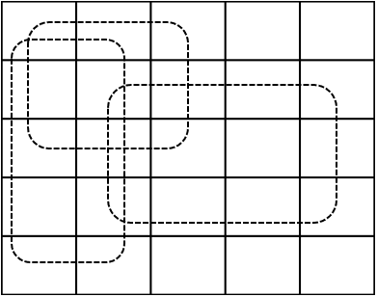

图3-1 模板中矩形的选取

当选定面积特征来筛选子图后，接着要讨论的就是如果用面积度量子图和模板的相似性。理论上可以用子图矩形面积减模板矩形面积，这个差值越接近0则相似度越高，但是，由于选取矩形大小的不一，差值还需要归一化才能更好的描述相似性。所以为了简单起见，我直接用子图矩形面积比模板矩形面积，即：

其中为子图中选取的以(x, y)为左上角点，s, t为宽高的矩形面积，同理。当ratio越接近1，则匹配效果越好。这种相似性定义的方式在3.1.5中还会看到它的妙处。

得到相似性度量的方法后，具体的过滤公式就可以给出了，在考虑了搜索图像中目标的长宽可能发生畸变，本文以最大10%畸变计算，面积比的变化范围为，最终过滤标准的公式为：

在层层的过滤中，凡是矩形面积比不满足式(3-3)的都认为不是最佳匹配子图，不会传递到下一层。

3.1.3 积分图的计算

在基于面积特征的倒金字塔搜索中，面积的简单快捷计算至关重要。在2.1.2.2小节中，由图2-4和公式(2-21)可以由积分图计算出面积。本小节将简单介绍如何获得积分图。

计算一个大小为的图像P的积分图，为了各行各列计算的统一性，将P扩充出一个-1行和一个-1列，以0填满扩充像素。总的图像大小变为，如图3-2。

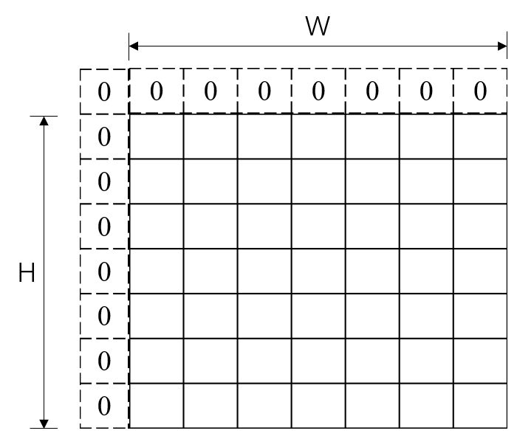

图3-2 以0扩充后图像

扩充图像主要是为了原图像第一行和第一列的积分运算方便，以0扩充也不会影响到积分值的大小。积分图的计算有如下图两种方法。

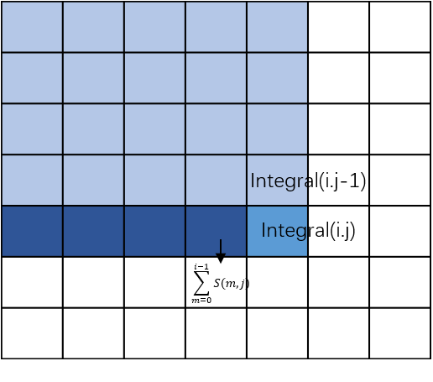 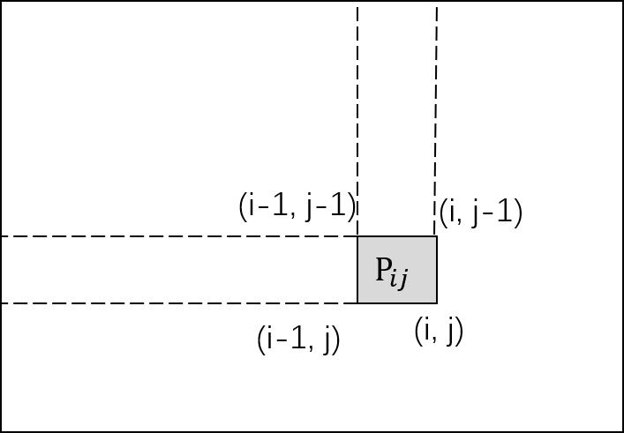

图3-3 方法一 图3-4 方法二

两种方法均是先从左到右、再从上到下逐个计算每个像素点的左上方所有像素积分，并对应存储在大小为的积分图I中。积分图I中每个点的值都可以通过之前计算出的点迭代出来。

在图3-3中：

其中，和分别代表积分图I中当前点和其上一行点的存储值，代表原图像P中深蓝色长条所在像素总和，最后代表原图像P中该点的像素值。

图3-4应用的则是由积分图求面积公式：

而在求积分图的过程中，已知的是P中(i, j)点像素值，未知的是该点积分图，所以公式可以做如下变形：

上面两种计算方式都只需对原图像遍历一次，就能得到其全部积分图。而且计算过程均是加法，效率较高。

3.1.4 采样矩形的选取

图3-1中在模板上随机选取了几个矩形，计算其面积特征，用来筛选子图。但实际情况中，矩形的选取对算法的应用效果有着至关重要的影响，选取的标准依然是信息量大、容易计算、独立性。

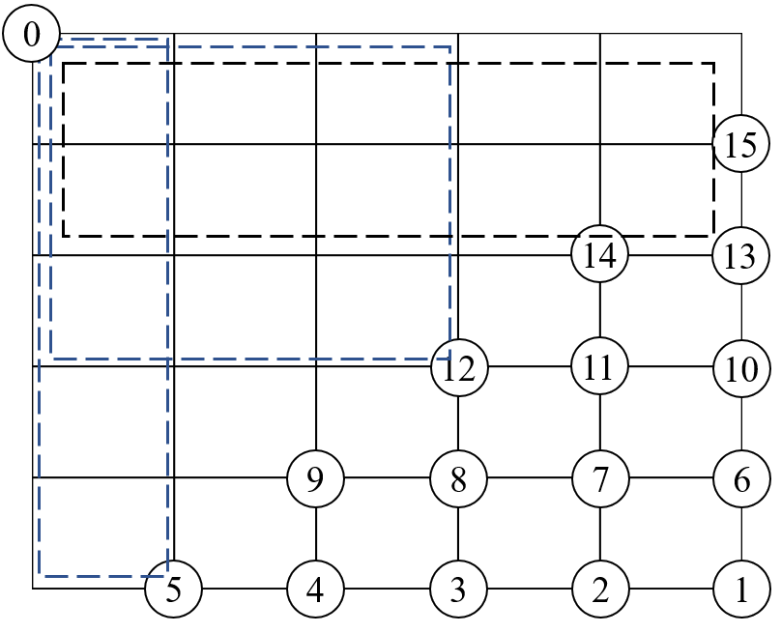

图3-5 矩形的选取

图3-5是本文的矩形的选取情况，其中共选出15个矩形，以标号为0的点为矩形左上角点，以标号为1-15的点为矩形右下角点，图中的虚线框就分别框选出了5号、12号、13号矩形包含的像素点。一般模板图都不会如图3-5这么小，1-15的点横纵坐标都在边框长度的5等分点处或边框上。

下面从矩形选取标准上来说明这样选取矩形的优势所在：

(1)信息量大，以0为左上角点，而右下角点1-15都集中在这个模板的右下方，这样矩形的面积尽可能的大，包含的信息就多。避免了子图和模板选取矩形的面积很小，有少量的误差，两者面积比值就会严重偏离1，造成误淘汰。

(2)容易计算，根据由积分图计算面积的公式(2-21)，想要得到矩形面积，需要首先获取矩形四个顶点在积分图中的像素值，然后进行加减运算。根据图3-5选取矩形，图像上边界和左边界上的点会多次重复使用，提高了效率。

(3)独立性，图3-5采用5等分点的形式来定义矩形位置，在保证每个矩形都包含较多像点的同时，确保每个矩形像素点之间都有较多的特有点。

另外，本文采用5等分点取矩形，得到了5+4+3+2+1共15个矩形。当然，面对不同大小的模板，可以改变取点方式如4等分点、6等分点等，都会取得不同的矩形数量。每个矩形都对应一个层与层之间的过滤标准，所以矩形数量选取的关键在于，多少层的时候矩形的过滤效果不在明显，这时再增加矩形数量就失去了意义。

3.1.5 灰度图像的处理

这里的灰度图像指的是像素点的值可以取0-255内的任意整数或者0-1内的任意浮点数的图像。对于这种图像，我们也可以用式(3-1)来计算像素点的和A。但是此时A并不能代表面积，可能矩形中每个像素点值都不为0，面积就是整个矩形。但是在和模板进行对比时，由于两者选取的矩形像素点个数相同，所以，其中是矩形内像素点的平均灰度，同样包含了矩形的大量信息，可以用来过滤子图。为了思路上连贯，我们依然将A称为面积。

此时，灰度图像的匹配和二值化图像将完全相同。首先选取矩形，计算面积A，接着得到子图与模板面积比ratio，最后根据ratio的大小判断是否淘汰。但是，灰度图像有一个自己独特的问题，即整体灰度变化。也就是说虽然搜索图像中存在和模板大小形状相同的目标，但是由于光照等条件不同，目标灰度比模板图像的灰度整体小一些，如此一来根据上面流程计算出来的ratio全部小于1，即使包含目标的子图也无法通过过滤。

这时就体现出用面积比作为相似性度量的优点了，我们可以先算一个矩形的面积比，以此矩形作为标定，其他矩形计算面积比后在用标定修正，即：

其中R为标定系数，一般将整个模板作为标定矩形，即：

其中(x, y)为子图的位置，w, h为模板的宽和高。经过标定后会减少一个矩形（即图3-5中的1位置矩形）的过滤作用，但是由于一般过滤层数有余量，所以算法的整体效果基本保持不变。

# **第五章 结论**

三号黑体居中加粗，上下各空一行。

（正文内容）

中文五号宋体，英文用五号Times New Roman，首行缩进二个字，单倍行距。

参考文献

三号黑体居中，上下各空一行

按论文中参考文献出现的次序，用中括号的数字连续编号，顶格书写，五号宋体，单倍行距。

普通图书

[1] 蒋有绪,郭泉水,马娟,等. 中国森林群落分类及其群落学特征[M]. 北京:科学出版社,1998:11-12.

论文集、

会议录

[2] 中国力学学会. 第3届全国实验流体力学学术会议论文集[C]. 天津:**出版社,1990:20-24.

[3] World Health Organization. Factors regulating the immune response:report of WHO Scientific Group[R].Geneva:WHO,1970.

科技报告

[4] 张志祥. 间断动力系统的随机扰动及其在守恒律方程中的应用[D]. 北京:北京大学数学学院,1998:50-55.

学位论文

[5] 河北绿洲生态环境科技有限公司. 一种荒漠化地区生态植被综合培育种植方法:中国，01129210.5[P/OL].2001-10-24[2002-05-28].http://211.152.9.47/sipoasp/zlijs/hyjs-yxnew. asp?recid=01129210.5&leixin.

专利文献

期刊中析出的文献

[6] 国家标准局信息分类编码研究所. GB/T 2659-1986世界各国和地区名称代码[S]// 全国文献工作标准化技术委员会. 文献工作国家标准汇编:3.北京:中国标准出版社，1988:59-92.

专著中析出的文献

[7] 李炳穆. 理想的图书馆员和信息专家的素质与形象[J]. 图书情报工作,2000(2):5-8.

[8] 丁文祥. 数字革命与竞争国际化[N]. 中国青年报,2000-11-20(15).

报纸中析出的文献

[9] 江向东. 互联网环境下的信息处理与图书管理系统解决方案[J/OL]. 情报学报,1999,18(2);4[2000-01-18].http://www.chinainfo.gov.cn/periodical/gbxb/gbxb99/gbxb990203.

电子文献

[10] CHRISTINE M. Plant physiology:plant biology in the Genome Era[J/OL].Science,1998,281: 331-332[1998-09-23].http://www.sciencemag.org/cgi/collection/anatmorp.

谢辞

三号黑体居中，上下各空一行

（正文内容）

中文五号宋体，英文用五号Times New Roman，首行缩进二个字符，单倍行距。

**NUMERICAL SIMULATION OF HOMOGENEOUS**

CHARGE COMPRESSION IGNITION COMBUSTION

英文论文大摘要题目，三号Times New Roman居中加黑，一律用大写字母，上下各空一行。

**FUELED WITH DIMETHYL ETHER**

HCCI (Homogenous Charge Compression Ignition) combustion has advantages in terms of efficiency and reduced emission. HCCI combustion can not only ensure both the high economic and dynamic quality of the engine, but also efficiently reduce the NOx and smoke emission. Moreover, one of the remarkable characteristics of HCCI combustion is that the ignition and combustion process are controlled by the chemical kinetics, so the HCCI ignition time can vary significantly with the changes of engine configuration parameters and operating conditions. ……

英文大摘要正文，五号Times New Roman, 首行缩进两字符，单倍行距。

单独编页码，页码格式如下。